Mardi 6 janvier 2026 CM1/CM2
CM 15 M

Tuesday 6th january

8h45 : Accueil
Appel, appel cantine, mot du jour : un golfe

8h50 : Anglais Rituel
Revoir vocabulary 4 année 2

8h55 : Problème flash
CM1 : Le charcutier sert à Madame Loren pour 11,75 € de rôti, 3,85 € de jambon et 4,05 € de viande hachée.
Combien Madame Loren doit-elle payer ? Madame Loren doit payer 19,65 €.
CM2 : Chaque jour, René marche 1,175 km en ville ; 2,350 km dans la forêt et 0,025 km sur un chemin de terre.
Quelle distance parcourt-il chaque jour ? Chaque jour, il parcourt 3,550 km.

9h00 : Opérations
CM1 : 12 348 : 5 = 2 469 (3)
45 986 – 15 462 = 30 524
CM2 : 8 425 x 456 = 3 841 800
12 589 : 25 = 503 (14)

9h05 : Calcul mental CM1
Obj : Triple, tiers Leçon CM4
Echauffement : Remplis selon la consigne.
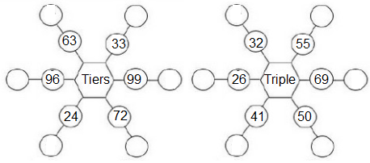
123
150
207
165
78
96
24
8
33
32
11
21
Calcul automatisé : Donne le triple des nombres :
14 42 28 84 170 510 60 180
75 225 37 111 130 390 48 144
65 195 40 120
Donne le tiers des nombres :
45 15 3 300 1 100 39 13 156 52
345 115 660 220 69 23 24 8
900 300 180 60

Problème : Une salle de cinéma qui compte 324 places est remplie au tiers. Combien y a-t-il de places occupées ?
Il y a 108 places occupées.

Calcul réfléchi : Compte mystérieux
Je pense à un nombre. Je le divise par 3 et j’ajoute 3. Je trouve 123. A quel nombre ai-je pensé ? (360 : 3 ) + 3 = 123

Comment faire 12 avec : 3 – 6 – 2
(6 - 2) x 3 = 12 ou (3 x 2) + 6 = 12

Problème : Avec une bouteille d’eau, je peux remplir 5 verres. Combien remplirai-je de verres avec 3 bouteilles ?
Je peux remplir 15 verres.

Clap : Donne le triple des nombres : 32, 15, donne le tiers des nombres : 666, 75, 45 96, 45, 222, 25, 15

9h05 : Calcul mental CM2
Obj : Triple, double, tiers, moitié Leçon CM4
Echauffement : Complète le tableau.
Nombre | 24 | 36 | 96 | 18
Double | 48 | 72 | 192 | 36
Moitié | 12 | 18 | 48 | 9
Triple | 72 | 108 | 288 | 54
Tiers | 8 | 12 | 32 | 6

Calcul automatisé :
Donne le double des nombres :
25 50 228 456 89 178 356 712
57 114
Donne la moitié des nombres :
84 42 144 72 500 250 360 180
64 32
Donne le triple des nombres :
1 000 3 000 145 435 220 660 70 210
27 81
Donne le tiers des nombres :
18 6 81 27 75 25 270 90
930 310

Problème : Bastien se rend à la patinoire. Le prix d’entrée est de 8 €. Mais Bastien bénéficie d’une réduction et ne paie que la moitié du prix. Combien paiera Bastien ?
Bastien paiera 4 €.

Calcul réfléchi : Compte mystérieux
Place bien les parenthèses : [(99 + 1) x 2 – 100] + 10 = 110

Retrouve les signes effacés : (50 x 2) - (9 x 2) = 82

Problème : Le périmètre d’un carré mesure 154 cm. Calcule la longueur du demi périmètre.
Le demi périmètre est de 77 cm.

Clap : Donne le tiers de 99, donne le triple de 220, donne la moitié des nombres : 84, 90, donne le double de 150 33, 660, 42, 45, 300

9h20 : Calcul en ligne CM2
Leçon CL4
Fais les doubles, moitiés, triples, tiers.
Double de 564 564 x 2 = 1 128
Moitié de 624 624 : 2 = 312
Triple de 251 251 x 3 = 753
Tiers de 666 666 : 3 = 222
Double de 321 321 x 2 = 642

9h20 : Calcul en ligne CM1
Leçon CL4
Fais les quarts, quadruples, les multiplications et divisions par 5.
Quart de 616 616 : 2 = 308 : 2 = 154
Quadruple de 124 124 x 2 = 248 x 2 = 496
Diviser 500 par 5 500 x 2 = 1 000 : 10 = 100
Multiplier 500 par 5 500 x 10 = 5 000 : 2 = 2 500
Quadruple de 152 152 x 2 = 304 x 2 = 608

9h25 : Ecrire un nombre
Ecrire en nombre 421 dizaines de millions, 5 dizaines de milliers et 3 dizaines ; 456 millions ; 235 561 489
9h25 : Ecrire un nombre
Ecrire en nombre 356 centaines de milliers ; 256 dizaines de millions, 5 centaines de milliers et 325 unités ; 256 541 120

9h30 : Compréhension rapide Cycle 3 n°14
Obj : Retrouver les informations implicites (cause)
CM1 : Les voitures sont de plus en plus nombreuses, et elles consomment un carburant cher à base de pétrole que la France importe en grandes quantités. Les chercheurs essaient de trouver un combustible à base d’énergie renouvelable comme par exemple le carburant à base de colza (une plante). Les recherches ne donnent pas encore entière satisfaction.
Pourquoi la France veut-elle trouver un autre carburant ?
Pour ne plus être dépendante des carburant fossile et des pays producteurs, aussi moins polluer.
CM2 : Je l’avais pourtant prévenu quand nous sommes partis. Il m’a répondu que cela pouvait bien attendre encore un peu. Il ne veut jamais m’écouter. Que ça lui serve de leçon ! Il ne s’est pas méfié non plus quand le voyant s’est allumé. Et voilà le résultat. Monsieur marche depuis plus d’une heure, et il n’est pas dit qu’elle soit ouverte encore à cette heure-ci. Pour une fois, il n’y avait pas de jerrican en réserve dans le coffre. Pourquoi marche-t-il ?
Il n’y a plus d’essence. La voiture est en panne.

9h35 : Apprendre à écrire des mots courants/des mots invariables CM1/CM2

CM1 une destinée, le bienfaiteur, probablement, le château, un doigt / au-dessus, au-dessous

CM2 : Le terrain, humide, une tâche, la foi, le ballon / déjà, jusque

9h40 : Conjugaison
Correction CM1
PRESENT | JE | ON | NOUS | ILS
Avoir | Ai | A | Avons | Ont
Aller | Vais | Va | Allons | Vont
Etre | Suis | Est | Sommes | Sont
Manger | Mange | Mange | Mangeons | Mangent
Vomir | Vomis | Vomit | Vomissons | Vomissent
Prendre | Prends | Prend | Prenons | Prennent
Tenir | Tiens | Tient | Tenons | Tiennent
Faire | Fais | Fait | Faisons | Font

Correction CM2
VOUS | Présent | Futur simple | Imparfait
Avoir | Avez | Aurez | Aviez
Aller | Allez | Irez | Alliez
Etre | Etes | Serez | Etiez
Manger | Mangez | Mangerez | Mangiez
Vomir | Vomissez | Vomirez | Vomissiez
Joindre | Joignez | Joindrez | Joigniez

9h45 : Littérature
Robinson Crusoé texte simplifié Chapitres 1 et 2.

10h15 : Poésie sur deux semaines 10h15 : Poésie sur deux semaines
Obj : Dire la poésie n°7 Obj : Dire la poésie n°7
Interrogation des volontaires

10h30 : RECREATION

10h45 : Mathématiques
Obj : Connaître les polygones et leurs cas particuliers (Les quadrilatères)
Compagnon Maths
Situation problème p 137 + Exercices plus 1,2,3,4,5
Leçon G3 suite

10h45 : Mathématiques
Obj : Comprendre, écrire et lire une fraction
Compagnon Maths
Exercices 4,5,6,7,9 p 43, 12,13 p 44
Leçon N6 suite

11h15 : Littérature, écriture
Obj : Ecrire une histoire de pirates
Savoir écrire une histoire de pirates : Ecrire une histoire de pirates par étapes. Cette écriture se fera sur toute la période 3 en groupe de 4.
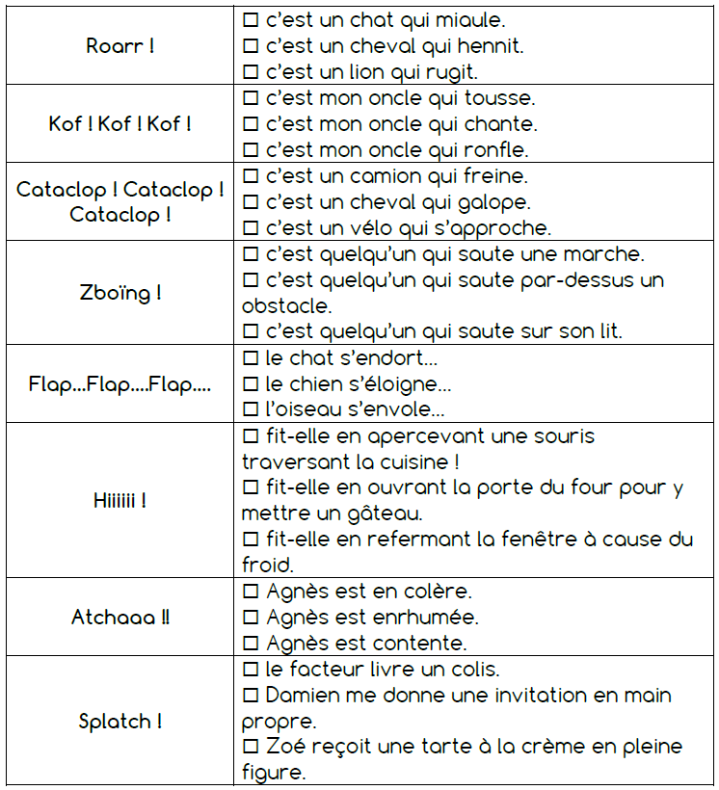
11h45 : REPAS

13h30 : Fluence première lecture et questions de compréhension.

13h35 : Lecture rapide CM1/CM2
Le juste son : Saisir rapidement le sens d’une onomatopée.
Coche le plus vite possible, la phrase ou les mots qui correspondent à chaque
onomatopée.

La sorcière et le commissaire : Rechercher rapidement des mots.

Lis ce texte sans t’occuper des cases insérées dans le récit.
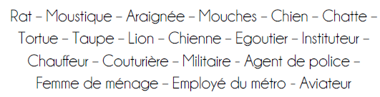
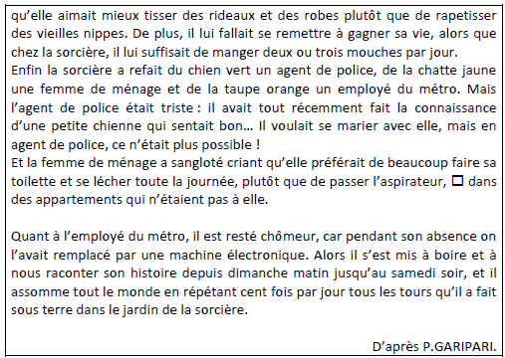
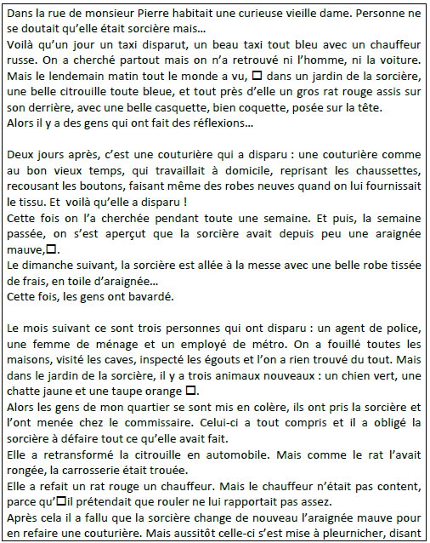
Maintenant entoure parmi les mots suivants, ceux qui apparaissent dans le texte.

13h40 : Je lis, je comprends CM1/CM2
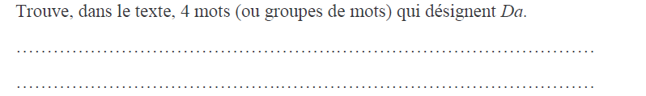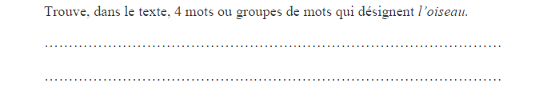
Un objet volant, le volatile, le palmipède mazouté, un oiseau malade, je, tu, elle, amie
Lui, il, mon grand-père d’adoption, le vieil homme, ce fin pêcheur
13h45 : Grammaire
Obj : Savoir à quoi servent les compléments du verbe
Observation réfléchie de la langue française (La balle aux mots)
Exercices 1,4,5,7 p 96,97
Leçon G9 suite 1

13h45 : Grammaire
Obj : Savoir à quoi servent les compléments du verbe
Observation réfléchie de la langue française (La balle aux mots)
Exercices 1,2,4,5,7 p 58,59
Leçon G9 suite

14h20 : Ecriture des devoirs
Pour mardi 13 janvier :
Grammaire : G9 (CM1/CM2)
Sciences : Apprendre S14
Robinson Crusoé chapitres 3 et 4

Pour jeudi 8 janvier :
Mathématiques : N6 (CM1) et G3 (CM2)
Mathématiques : Facultatif : Exercices 8,10 p 43, 11 p 44 (CM1)
Facultatif : Exercices plus 1,2 (CM2)

14h30 : Sciences
Voir S14 séance 1 : L’air et les pollutions de l’air

15h30 : RECREATION

15h45 : E.P.S
Obj : Développer des habilités motrices de base, en s’appuyant sur le besoin de mouvement des enfants, Construire des situations permettant à l’élève de dédramatiser l’activité par approche ludique.
Tic tac toe

